华中农业大学老兽医院动物房改造项目

跟

踪

周

报

跟踪单位：湖北金信工程造价咨询有限公司
跟踪人员： 位艳
跟踪时间：2024年3月25日~2024年3月31日

跟 踪 日 志
工程名称：华中农业大学老兽医院动物房改造项目
日期：2022年4月1日 | 星期一 | 记录人：位艳
- 工程概况：
(一）华中农业大学老兽医院动物房改造项目
- 施工内容：华中农业大学老兽医院动物房改造项目 ，工程类型为改造修缮工程类。主要建设内容包括装饰改造工程、强电工程、门禁预留管、给排水系统、火灾报警系统。
- 施工单位：湖北福泰建筑装饰工程有限公司。
- 合同金额：本合同采用综合单价合同，工程量据实结算，合同金额：¥ 796086.00（人民币 柒拾玖万陆仟零捌拾陆元 ），其中暂列金¥80000元（人民币 捌万元整）。
- 合同工期：75天。
（二）华中农业大学老兽医院动物房改造项目-通风系统
- 施工内容：华中农业大学老兽医院动物房改造项目-通风系统 ，工程类型为改造修缮工程类。主要建设内容包括不限于新风、排风系统等，包括施工设计图纸及工程清单范围内的全部内容。
- 施工单位：湖北创饶科技工程有限公司。
- 合同金额：本合同采用综合单价合同，工程量据实结算，合同金额：¥406000.00（人民币 肆拾万零陆仟元整 ），其中暂列金¥50000元（人民币 伍万元整）。
- 合同工期：60天。
- 施工进展：（含工艺要求检查、施工尺寸测量等）
- 1层通风管道安装，1层配电管线施工、给排水施工；
- 2层给排水管安装、配电管线安装；
- 室外污水管安装。

现场施工照片：
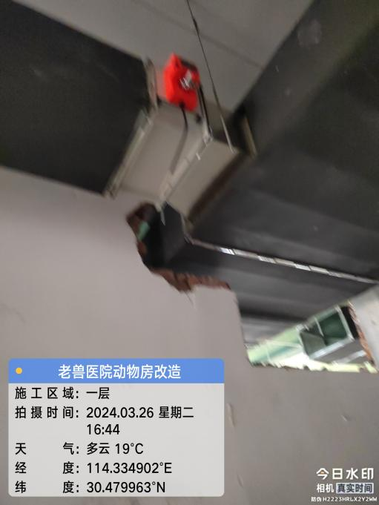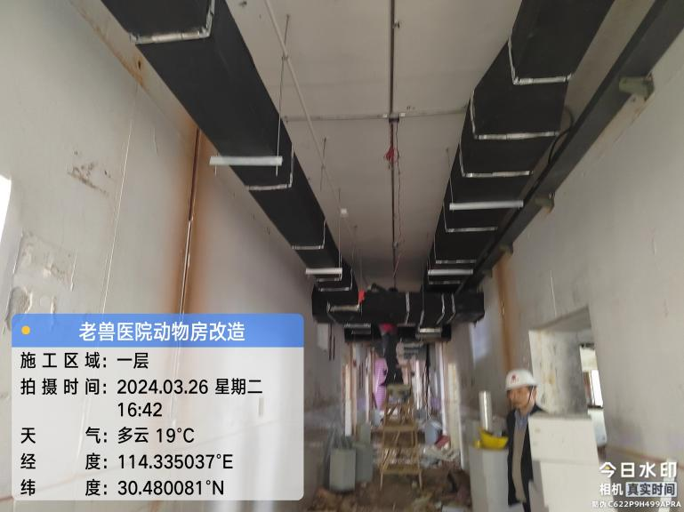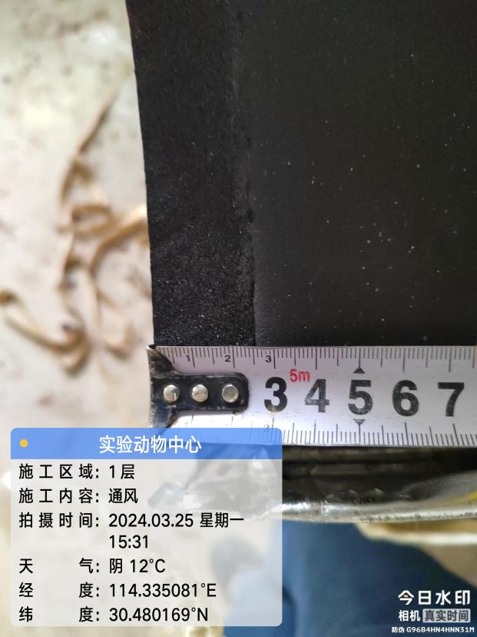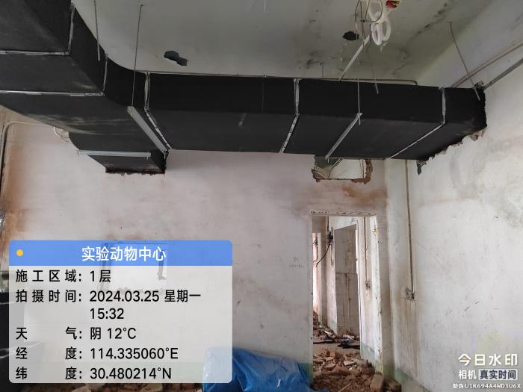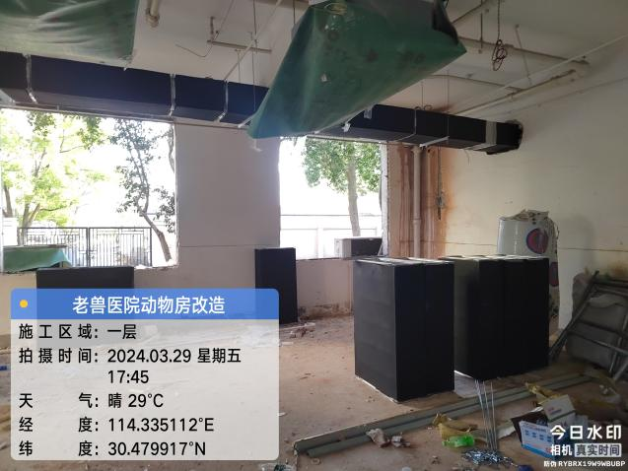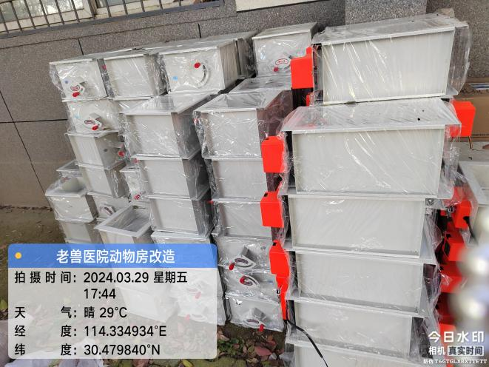

一层通风管道安装，阀门安装，橡塑保温25mm
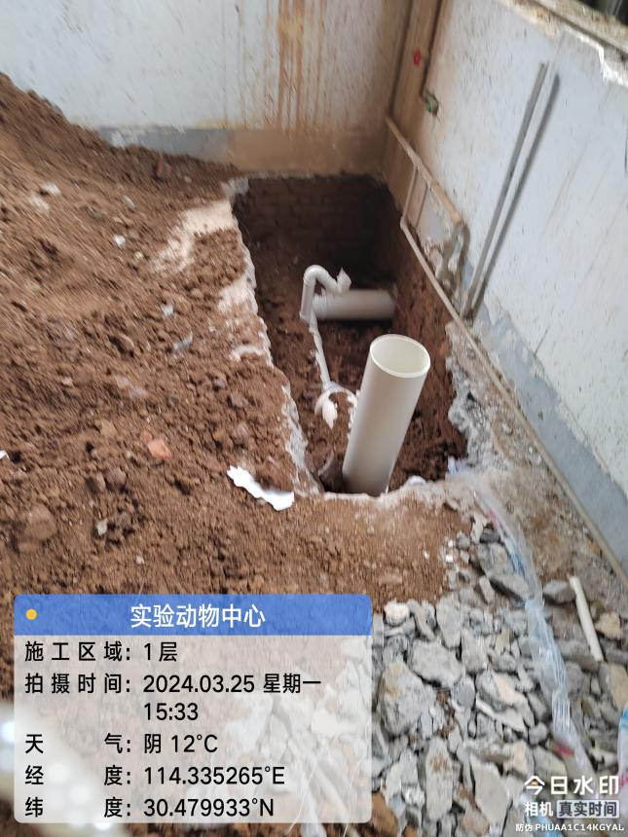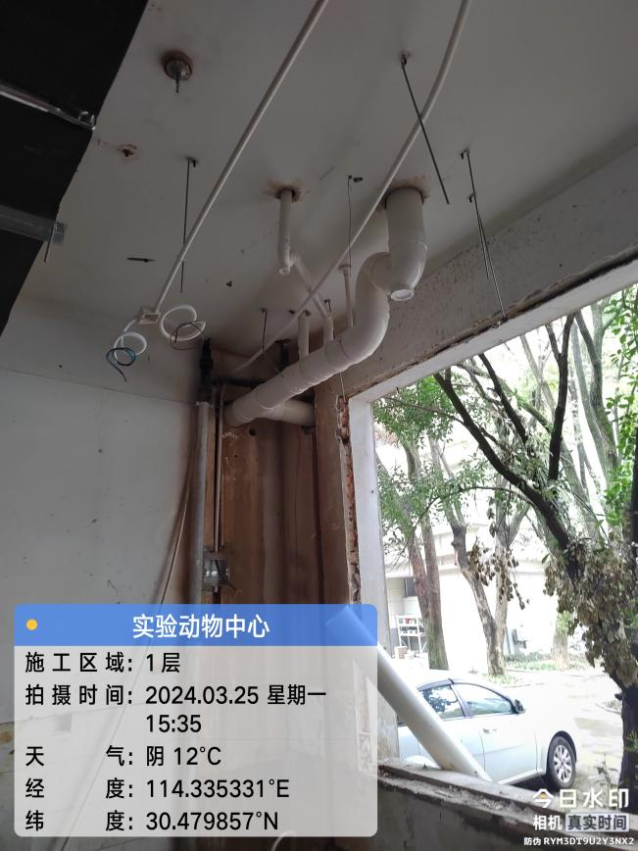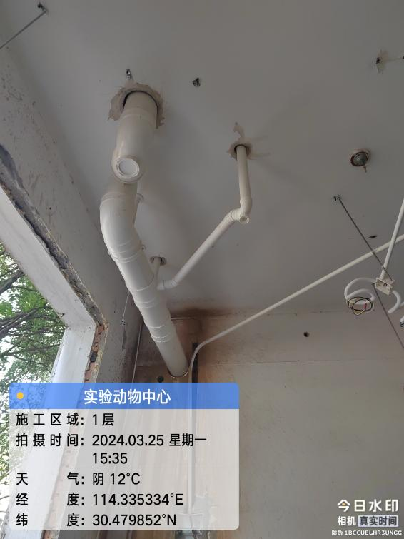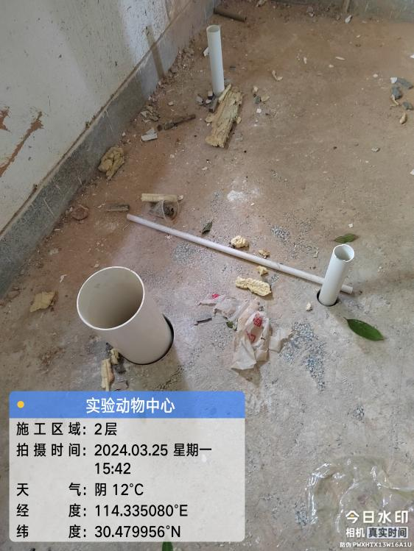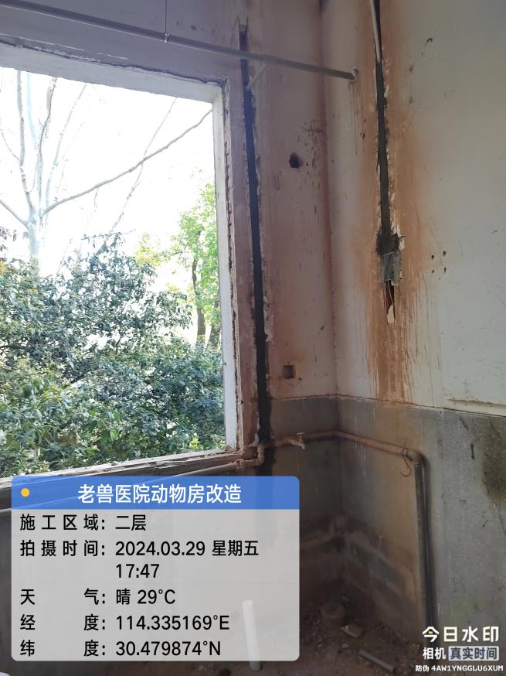

一层、二层给排水施工
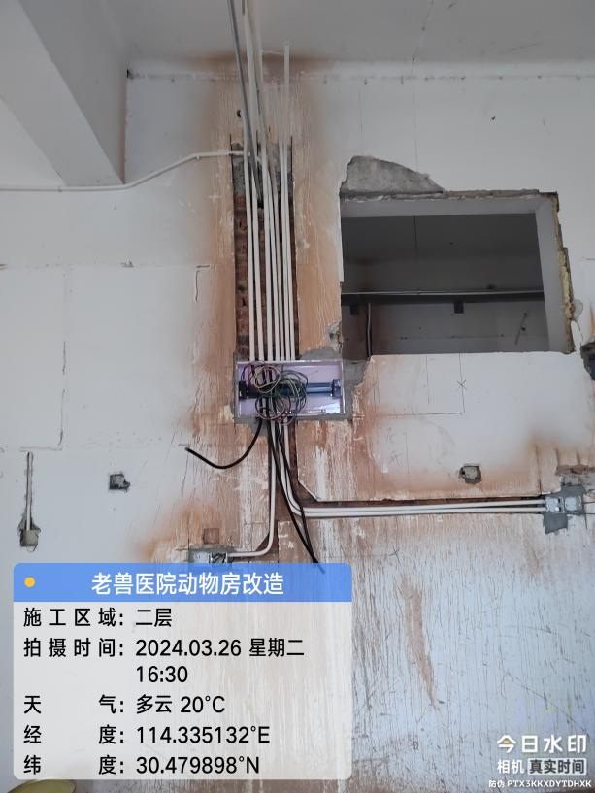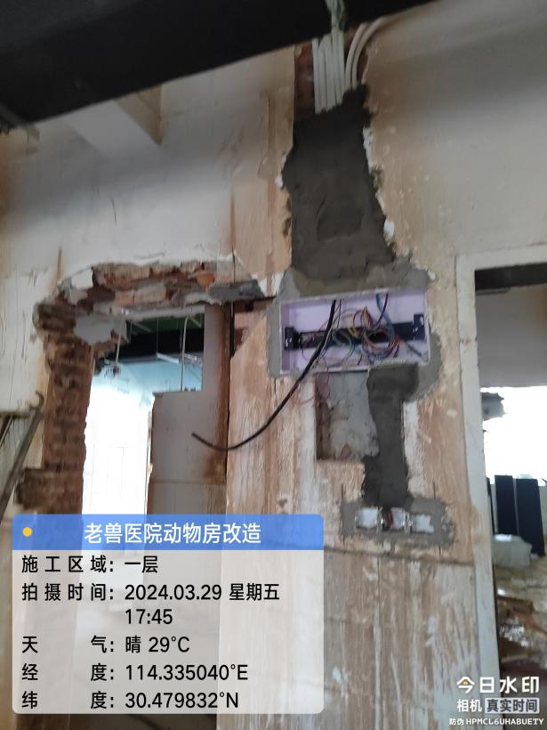

一层、二层电线电缆敷设
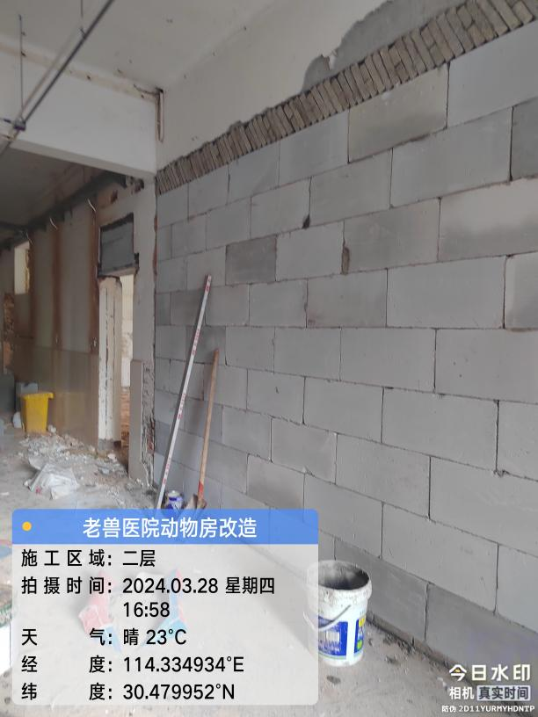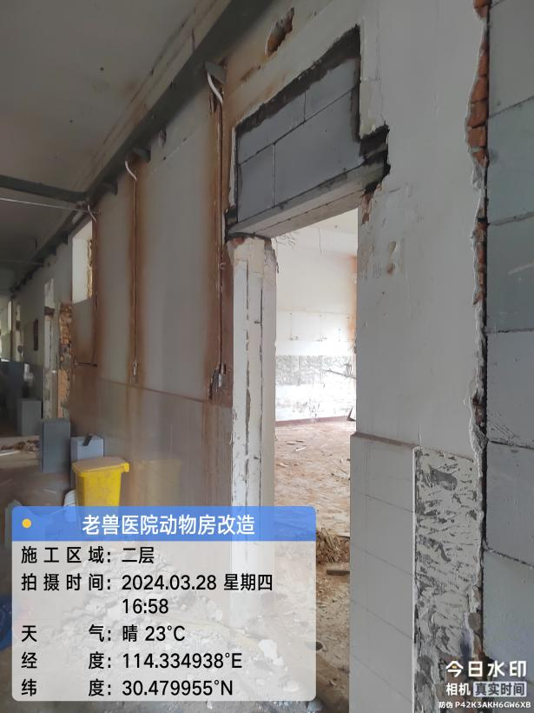

二层砌体墙砌筑，门洞风口

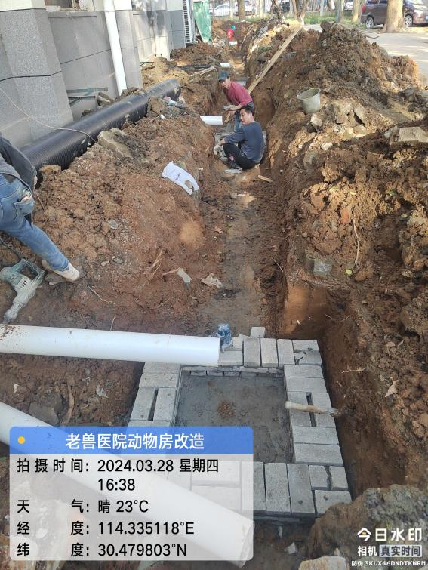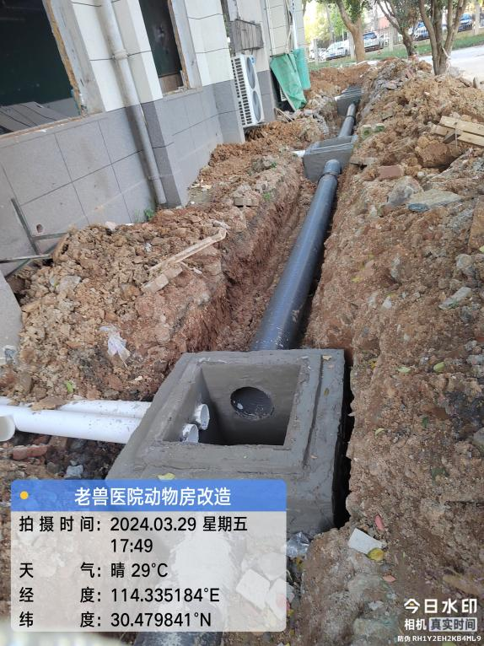

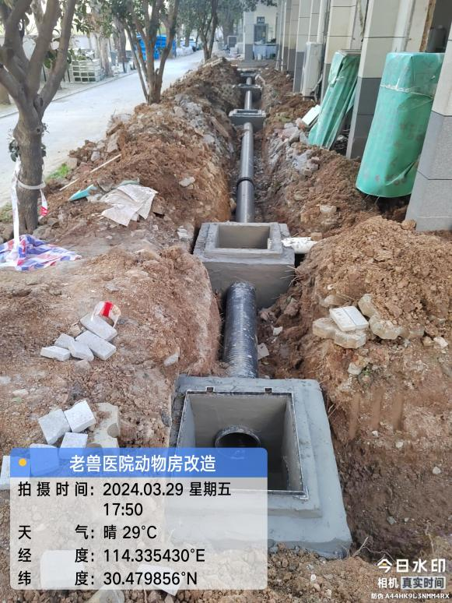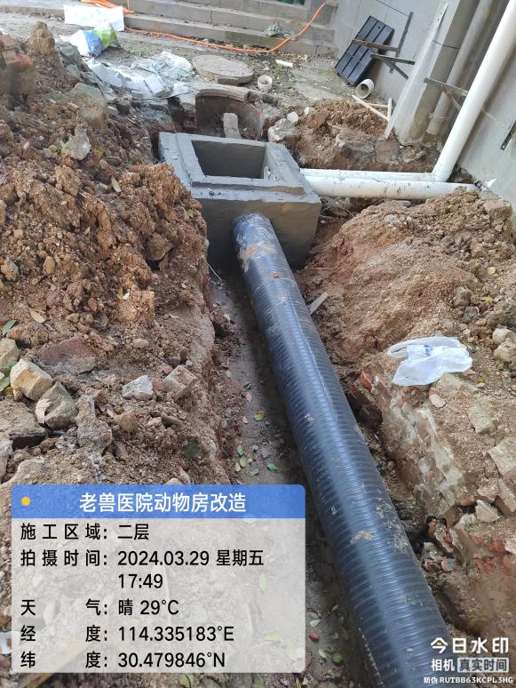

室外排污管施工HDPE300管

- 材料抽检：（含品牌抽查、尺寸测量）

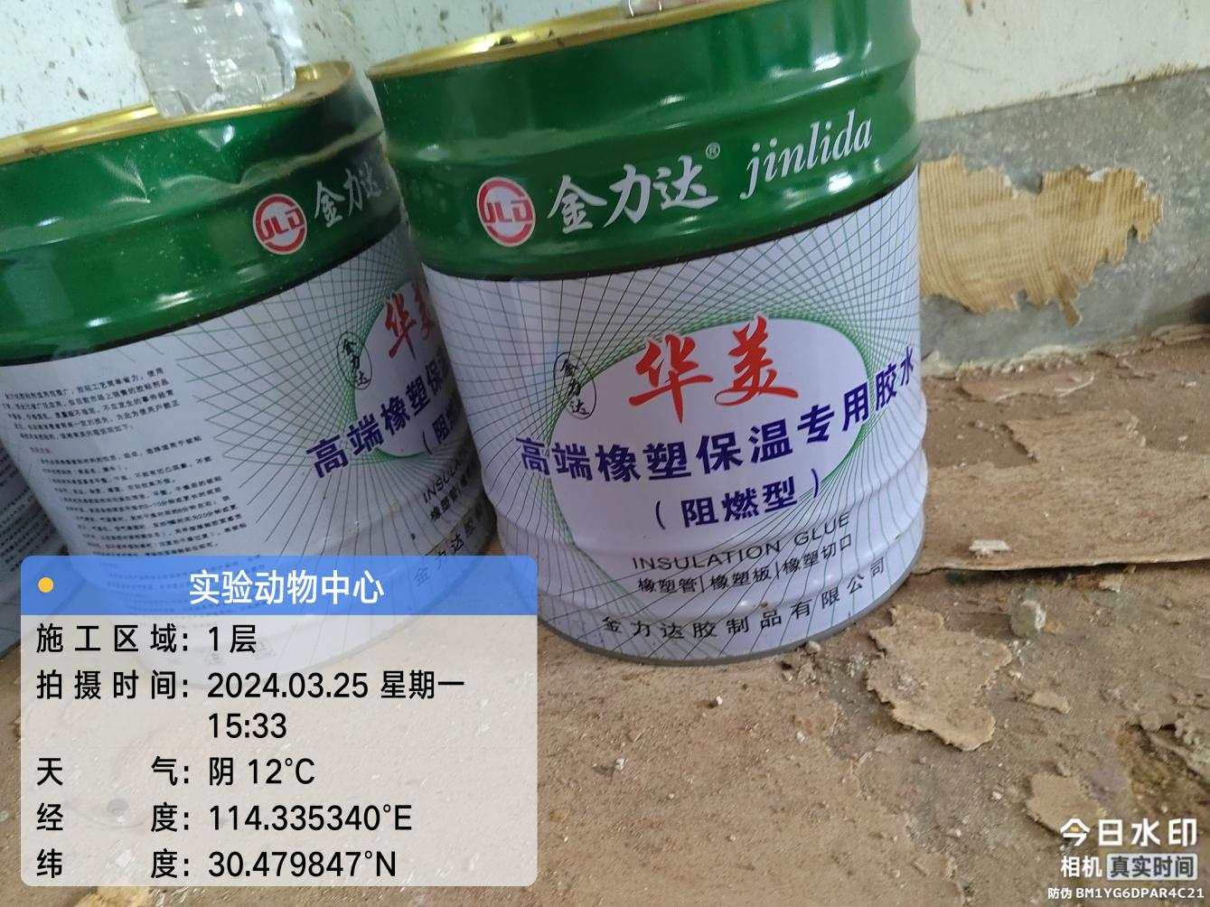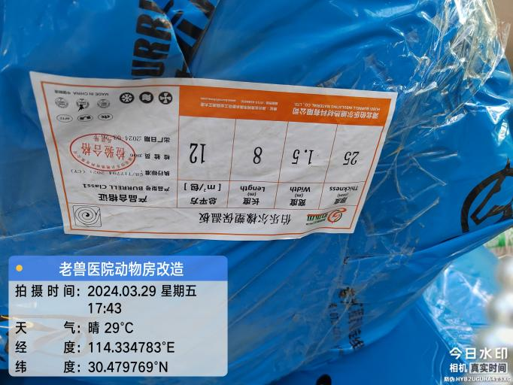保温材料
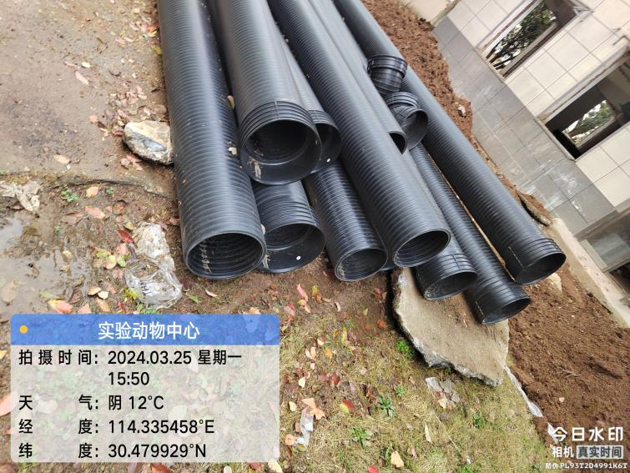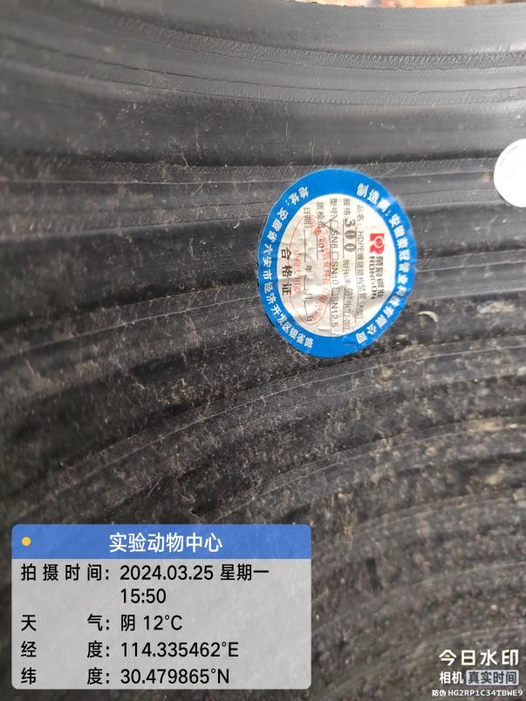 HDPE缠绕管（A型）300

四、其他：（若有）

